PENERAPAN METODE CLUSTERING PADA SISTEM INFORMASI PELAYANAN DI GEREJA PEKABARAN INJIL JALAN SUCI YOGYAKARTA
Joko Sutopo, Obaja Duwit
Program Studi Teknik Informatika,Fakultas Teknologi Informasi dan Elektro
Universitas Teknologi Yogykarta
Jl. Ringroad Utara Jombor Sleman Yogyakarta
E-mail : obajaduwit93@gmail.com

ABSTRAK

Semakin berkembang dan majunya dunia teknologi, dapat mendukung untuk terciptanya manajemen yang baik dalam suatu organisasi gereja. Teknologi Informasi berguna agar manajemen dalam organisasi dapat berjalan dan bekerja dengan baik. Masalah yang dihadapi oleh Jalan Suci Yogyakarta pada saat ini adalah belum mempunyai Sistem informasi berbasis website yang mampu memberikan informasi pelayanan bagi jemaat.Oleh karena itu perlu merancang sistem informasi pelayanan jemaat di Jalan Suci Yogyakarta dengan Metode Clustering Sebabgai pendukung Sistem berbasis web. Dengan adanya sistem informasi berbasis web site ini akan menghasilkan informasi yang akurat, tepat waktu dan relevan. Hasil penelitian dan perancangan ini sangat bermanfaat bagi jemaat di Gereja Pekabaran Injil Jalan Suci Yogyakarta

Kata Kunci : Clustering, Sistem, Informasi, Pelayanan

1. PENDAHULUAN

Semakin berkembang dan majunya dunia teknologi, dapat mendukung untuk terciptanya manajemen yang baik dalam suatu organisasi gereja. Teknologi Informasi berguna agar manajemen dalam organisasi dapat berjalan dan bekerja dengan baik. Masalah yang dihadapi oleh Jalan Suci Yogyakarta pada saat ini adalah belum mempunyai Sistem informasi berbasis website yang mampu memberikan informasi pelayanan bagi jemaat.Oleh karena itu perlu merancang sistem informasi pelayanan jemaat di Jalan Suci Yogyakarta dengan Metode Clustering Sebabgai pendukung Sistem berbasis web. Dengan adanya sistem informasi berbasis web site ini akan menghasilkan informasi yang akurat, tepat waktu dan relevan. Hasil penelitian dan perancangan ini sangat bermanfaat bagi jemaat di Gereja Pekabaran Injil Jalan Suci Yogyakarta
Gereja Pekabaran Injil Jalan Suci disingkat dengan Gpi Jalan Suci adalah rumah persahabatan bagi Kelompok Gereja Pekabaran Injil Jalan Suci di Indonesia Gpi Jalan Suci merupakan tempat berkumpulnya jemaat yang berada di wilayah yogyakarta untuk beribadah, Terletak di jalan Gajah gang Jatauyu no.84d Kelurahan Tahunan, Kecamatan umbulharja, provinsi DIY. Gpi Jalan Suci saat ini memiliki jemaat yang sudah terdaftar mencapai 500 jemaat dari berbagai macam golongan usia, jenis kelamin, profesi, minat, bakat, status .Sebagai salah satu organisasi yang bergerak di bidang pelayanan jemaat, Media yang digunakan dalam menyampaikan informasi masih menggunakan warta jemaat lembaran kertas dan sebagian besar informasi yang disampaikan masih mulut ke mulut. Banyaknya jumlah jemaat dan kegiatan yang berjalan pada Gpi Jalan Suci memerlukan informasi yang up to date, Penyediaan informasi masih dikerjakan secara manual sehingga memperlambat proses-proses yang ada.Maka sistem informasi yang akan dibangun diharapkan dapat membantu bagian administrasi gereja dalam mengolah data gereja seperti; kegiatan jemaat, pendeta, keluarga, diakonia dan semua kegiatan yang akan dilakukan maupun sudah dilakukan, sehingga ketika akan melakukan penambahan, pencarian informasi seputar gereja dapat dilakukan dengan mudah, sehingga dapat meningkatkan kualitas pelayanan gereja Gpi Jalan Suci, memudahkan jemaat untuk mengetahui segala informasi yang dilakukan oleh pimpinan gereja. Maka dari itu penulis mengambil judul “Penerapan Metode Clustering pada Sistem Informasi Pelayanan Jemaat Gereja berbasis Website”

II.LANDASAN TEORI

Sistem informasi adalah sebuah sistem buatan manusia yang berisi himpunan terintegrasi dari komponen – komponen manual dan komponen – komponen terkomputerisasi yang bertujuan untuk mengumpulkan data, memproses data, dan menghasilkan informasi untuk pemakai[1].
Data mining merupakan proses pengekstrakan informasi dari jumlah kumpulan data yang besar dengan menggunakan algoritma dan teknik gambar dari statistik, mesin pembelajaran dan sistem manajemen data base[2].
Data mining yang disebut juga dengan Knowledge Discovery in Database (KDD) adalah sebuah proses secara otomatis atas pencarian data di dalam sebuah memori yang amat besar dari data untuk mengetahui pola dengan menggunakan alat seperti klasifikasi, hubungan (association) atau pengelompokan (clustering). Secara sederhana, data mining dapat diartikan sebagai proses mengekstrak atau menggali pengetahuan yang ada pada sekumpulan data. Banyak orang yang setuju bahwa data mining adalah sinonim dari Knowledge Discovery in Database atau yang biasa disebut KDD. Dari sudut pandang yang lain, data mining dianggap sebagai satu langkah yang penting di dalam proses KDD. Menurut Han, J. and Kamber, M, 2001, proses KDD ini terdiri dari langkah-langkah sebagai berikut
1. Data Cleaning, proses menghapus data yang tidak konsisten dan kotor.
2. Data Integration, penggabungan beberapa sumber data.
3. Data Selection, pengambilan data yang akan dipakai dari sumber data.
4. Data Transformation, proses dimana data ditransformasikan menjadi bentuk yang sesuai untuk diproses dalam data mining.
5. Data Mining, suatu proses yang penting dengan melibatkan metode untuk menghasilkan suatu pola data.
6. Pattern Evaluation, proses untuk menguji kebenaran dari pola data yang mewakili knowledge yang ada didalam data itu sendiri.
7. Knowledge Presentation, proses visualisasi dan teknik menyajikan knowledge digunakan untuk menampilkan knowledge hasil mining kepada user.

Clustering merupakan proses pengelompokan sekumpulan obyek kedalam kelas-kelas obyek yang sama disebut clustering pengelompokan. Pengklasteran merupakan satu dari sekian banyak fungsi proses data mining untuk menemukan kelompok atau identifikasi kelompok obyek yang hampir sama.
Analisis kluster (Clustering) merupakan usaha untuk mengidentifikasi kelompok obyek yang mirip-mirip dan membantu menemukan pola penyebaran dan pola hubungan dalam sekumpulan data yang besar [11]. Hal penting dalam proses pengklasteran adalah menyatakan sekumpulan pola ke kelompok yang sesuai dan berguna untuk menemukan kesamaan dan perbedaan sehingga dapat menghasilkan kesimpulan yang berharga[12].
K-means merupakan salah satu metode data klustering non hirarki yang berusaha mempartisi data yang ada ke dalam bentuk satu atau lebih cluster / kelompok. Metode ini mempartisi ke dalam cluster / kelompok sehingga data yang memiliki karakteristik yang sama (High intra class similarity) dikelompokkan ke dalam satu cluster yang sama dan yang memiliki karakteristik yang berbeda (Law inter class similarity) dikelompokkan pada kelompok yang lain[3]. Proses klustering dimulai dengan mengidentifikasi data yang akan dikluster, Xij (i=1,...,n; j=1,...,m) dengan n adalah jumlah data yang akan dikluster dan m adalah jumlah variabel. Pada awal iterasi, pusat setiap kluster ditetapkan secara bebas (sembarang), Ckj (k=1,...,k; j=1,...,m). Kemudian dihitung jarak antara setiap data dengan setiap pusat kluster. Untuk melakukan penghitungan jarak data ke-i (xi) pada pusat kluster ke-k (ck), diberi nama (dik), dapat

Rumus
Suatu data akan menjadi anggota dari kluster ke-k apabila jarak data tersebut ke pusat kluster ke-k bernilai paling kecil jika dibandingkan dengan jarak ke pusat kluster lainnya. Hal ini dapat dihitung dengan menggunakan persamaan Selanjutnya, kelompokkan data-data yang menjadi anggota pada setiap kluster.
Nilai pusat kluster yang baru dapat dihitung dengan cara mencari nilai rata-rata dari data-data yang menjadi anggota pada kluster tersebut, dengan menggunakan rumus pada persamaan 3

Algoritma dalam k-means

1.Tentukan jumlah kluster (k), tetapkan pusat kluster sembarang.
2. Hitung jarak setiap data ke pusat kluster
menggunakan persamaan (2.1).
3. Kelompokkan data ke dalam kluster yang dengan jarak yang paling pendek menggunakan persamaan (2.2).
4. Hitung pusat kluster yang baru menggunakan
persamaan (2.3) Ulangi langkah 2 sampai dengan hingga sudah tidak ada lagi data yang berpindah ke cluster yang lain.

Proses pengujian meliputi; data peserta baru sebagai masukkan (input) sehingga menghasilkan beberapa kluster dan analisanya sesuai yang rancangan.
Untuk tahap kelima yaitu pemeliharaan /Maintenance, tidak dilakukan karena keterbatasan waktu. Data Flow Diagram (DFD) adalah sebuah teknik grafis untuk menggambarkan bagaimana data diproses melalui sistem dalam bentuk input dan output. DFD dimulai dengan menggambarkan keseluruhan sistem dan dilanjutkan dengan merinci masing-masing area fungsi.
DFD level 0 atau dikenal dengan DFD level konteks akan menggambarkan aliran data secara umum pada sistem dimana hanya ada satu proses pada level ini.
Perancangan proses sistem dengan menggunakan teknik klustering untuk data Jumlah Absensi dan Usia Peserta Pelayanan pada DFD level konteks digambarkan seperti pada gambar 1.
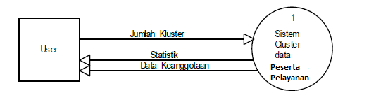

Gambar 1. Diagram konteks clustering

Pada diagram konteks terdapat sebuah entitas luar yaitu user yang sekaligus sebagai admin yang berinteraksi dengan sebuah proses yaitu sistem pengklusteran Jumlah Absensi Latihan Musik dan Usia Peserta, Untuk Seleksi Pembagian Pelayanan Melalui Peserta Group pelayanan.
DFD level 0 dikembangkan lebih dalam lagi untuk memperjelas dan menambah detail aliran data dan proses pada sistem. Pengembangan tersebut menghasilkan DFD level berikutnya yaitu DFD level 1, seperti pada gambar 2.
Pada DFD level 1 terdapat 2 proses, yaitu proses clustering dan Proses Keanggotaan. Output Keanggotaan adalah jumlah absensi peserta pelayanan dan usia yang layak untuk pelayanan yang tetap, naik dan turun klusternya, beserta dengan rincian Peserta Group nya,
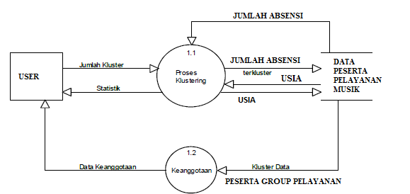

Gambar 2. DFD level 1 teknik clustering

Pada proses 1.1 DFD level 1 diperinci lagi menjadi level 2. Pada DFD level 2 terdapat 6 proses yaitu mencari secara random Data Absensi untuk melihat jumlah latihan, mencari secara random Usia, hitung kluster Absensi, hitung kluster Usia, hitung statistic dan menset jumlah kluster. Pada output statistik akan diperlihatkan jumlah iterasi, nilai centroid tiap kluster.
Urutan proses clustering dengan algoritma K-Means adalah sebagai berikut :
a. Algoritma akan mengambil data yang akan dikluster dari tabel Absensi dan Peserta Group.
b. Menentukan jumlah atribut, untuk masing-masing kluster terdapat 1atribut, yaitu Jumlah absensi dan Usia.Peserta, kemudian menentukan jumlah centroid/ titik pusat sementara sebanyak 3, baik untuk Jumlah Centroid Absensi maupun Usia
c. Mengambil nilai centroid sementara sebanyak 3 secara random.
d. Membaca data jml Absensi Latihan dan Usia
e. Menghitung jarak setiap data dengan centroid, jarak terdekat akan menjadi anggota pada kluster tersebut.
f. Apakah proses perhitungan jarak dan pengelompokan pada langkah e sudah selesai, apabila belum maka akan membaca kembali data Absensi dan Usia. Demikian dilakukan sampai semua data terhitung.
g. Menghitung rata-rata dari dari semua data yang menjadi anggota kluster tersebut, rata-rata ini akan menjadi titik pusat untuk iterasi selanjutnya. Hal ini dilakukan sampai nilai rata-rata tidak berubah.
h. Apakah ada perubahan anggota kluster, kalau ada perubahan, mengambil lagi nilai centroid secara random dari data mahasiswa
Proses tersebut dapat dilihat pada gambar 3.
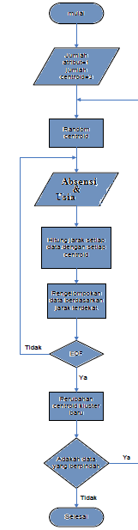

Gambar 3. Flow Chart

III. HASIL DAN PEMBAHASAN

Setelah data terkumpul maka tahap selanjutnya adalah mempersiapkan data tersebut agar dapat digunakan untuk proses data mining. Data mentah yang akan digunakan pada aplikasi ini diperoleh dari beberapa sumber penyimpanan data transaksi yaitu data identitas diri pendaftar Absensi dan usia masuk serta kemajuan belajar Peserta sampai dengan , sejumlah 100 Peserta pelayanan 2017 record.
Pengolahan data awal merupakan bagian dari persiapan data dimana langkah-langkah yang dilakukan antara lain meliputi menghilangkan kerangkapan data dan membersihkan data kotor, menggabungkan data, menentukan atribut yang akan diolah dan mengubah data. Persiapan data dilakukan secara manual menggunakan excel dan hasil proses persiapan data disajikan dalam bentuk tabel. Dari sejumlah data awal 1067 record setelah mengalami proses awal (pre- processing) data menjadi record.
Setelah persiapan selesai disusun dan program aplikasi juga telah dibangun, maka tahap selanjutnya adalah menggunakan aplikasi tersebut untuk mengkluster data yang sudah siap diproses.
a. Proses Pengambilan Data
Pada proses ini data yang diambil dari Localhost hanya dua tabel dengan atribut Absensi dan Data Peserta Group, Id_abesnsi nama_Nama_absensi, Id_group, Jumlah Absensi dan, usia,. Tabel ini yang akan dipakai untuk proses klustering
b. Proses Klustering
1. Proses mencari random Absensi dan Usia Untuk mendapatkan Rekomendasi k-means clustering pada peserta group untuk kelayakan pelayanan.

Pada penelitian klustering data Peserta Group Pelayanan ini peneliti mengelompokan data Absesnsi dan usia menjadi 3 cluster, dimana cluster 1 (c1) adalah mewakili data paling bawah/rendah, cluster 2 (c2) adalah mewakili data sedang, dan cluster 3 (c3) mewakili data tertinggi. Pada langkah awal sebelum proses klustering dilakukan, terlebih dahulu sistem akan memilih Nama Peserta sebanyak 3 angka secara random yang akan digunakan sebagai nilai centroid pertama. Dan pada proses ini apabila ada angka yang sama, maka akan diulang sampai ketiga angka yang terpilih adalah berbeda. Setelah diperoleh 3 angka nilai test, akan dilakukan proses klustering dengan algoritma K-Means.
2. Proses mencari random id_ absensi dan id_Peserta group untuk menentukan jumlah absensi latihan dan usia peserta

Pengelompokkan data ipk juga menjadi 3 cluster, dimana cluster 1 (c1) adalah mewakili data paling bawah/rendah, cluster 2 (c2) adalah mewakili data sedang, dan cluster 3 (c3) mewakili data tertinggi.. bias kita lihat di table nilai data ipk juga menjadi 3 cluster, dimana cluster 1 (c1) adalah mewakili data paling bawah/rendah, cluster 2 (c2) adalah mewakili data sedang, dan cluster 3 (c3) mewakili data tertinggi. Seperti pada centroid awal peserta group langkah awal sebelum proses klustering dilakukan, terlebih dahulu sistem akan memilih Nama Anggota dan jumlah masuk latihan yang di buat di absensi sebanyak 3 angka secara random yang akan digunakan sebagai nilai centroid pertama. Dan pada proses ini apabila ada angka yang sama, maka akan diulang sampai ketiga angka yang terpilih adalah berbeda. Setelah diperoleh 3 angka centroid peserta group, akan dilakukan proses klustering. Contoh hasil proses mencari angka random dapat dilihat pada gambar 4.
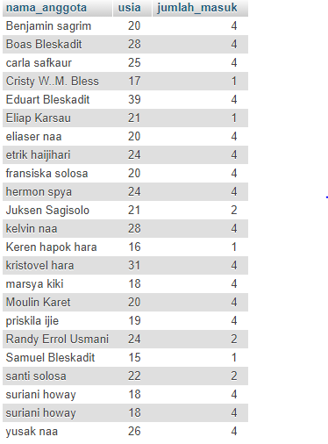

Gambar 4: centroid nilai awal peserta group
Setiap data akan mengelompok pada salah satu kluster dari 3 kluster yang ada, berdasarkan jarak kedekatan yang dihitung dengan rumus euclidien. Pada setiap kluster akan dihitung rata-rata dari jumlah data yang menjadi anggotanya, dan nilai rata-rata dari tiap kluster akan menjadi centroid pada perhitungan jarak di iterasi selanjutnya. Jumlah iterasi pada perhitungan jarak dan penentuan anggota kluster tidak tentu, tergantung dari pengambilan secara random untuk nilai_tes. Pada pengambilan centroid secara random akan menghasilkan rata-rata nilai_tes yang stabil yaitu kluster 1 pada angka = 5,83 kluster 2 pada angka 2,236 dan kluster 3 pada angka 2,236, maka pada angka kedua dipastikan mendekati centroid clustering
4. Proses menghitung kluster Absensi dan usia bias kita lihat pada table dan rumus berikut.

C11 = √ ( 20 - 15 )² + (4 - 1)² = 5,83
C12 = √ ( 20 - 21 )² + (4 - 2)² = 2,236 (mendekati 0)
C13 = √ ( 20 - 39 )² + (4 - 4)² = 4,472

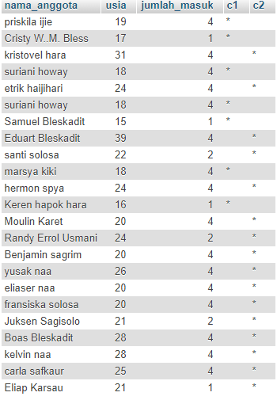
Pada pengambilan centroid absensi dan usia secara random akan menghasilkan rata-rata peserta group yang stabil yaitu kluster 1 pada = 5,83, kluster 2 pada angka 2,236 dan kluster 3 pada angka 4,472. Contoh hasil pengelompokan rata-rata centroid dapat dilihat pada gambar 5.

Gambar 5:Hasil pengelompokan Nilai clustring
Hubungan antara admin dan user terhadap sistem dijelaskan dengan diagram konteks yang akan menerangkan hal-hal yang dapat dilakukan oleh kedua pengguna, seperti alur yang terdapat pada gambar 6.

Gambar 6. Diagram Konteks

pengambaran diagram kontex sendiri terdapat pada gambar 6.menjelaskan alur data yang mengalir dari user ke admin berbentuk inputan dan outputan.Data yang menngarah ke sistem merupakan sebuah inputan sedangkan data yang mengarah ke pengguna adalah outputan yang diberikan dari Penerapan metode k-means clustering pada sistem Infromasi pelayanan gereja

Rancangan basis data yang akan penulis rancang disini adalah sesuai dengan database yang di buat untuk Sistem informasi Pelayanan jemaat Gereja pekabaran injil jalan suci , untuk menampung data yang akan dimasukan oleh admin yang kemudian disimpan dalam tabeltabel tersebut pada satu database. Berikut adalah rancangan databasenya :
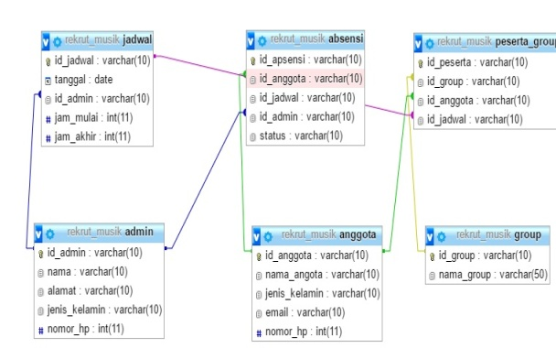

Gambar 7.Tabel Relasi
Berikut ini hasil rancangan Tabel relasi merupakan, tabel system informasi pelayanan dimana setiap tabel mempunya relasi yang saling berkaitan.

IV PENUTUP
Kesimpulan

Metode Clustering K-menz bisa menjadi solusi untuk permasalahan perhitungan nilai usia dan jumlah absensi dalam merekomendasikan peserta untuk melayani.
Perhitungan menggunakan Algoritma K-menz bisa menentukan berapa jumlah data clustering yang akan di random oleh data mining untuk melihat pengelompokan data yang ada pada peserta group tertentu untuk merekomendasikan pada group tertentu untuk dapat layak melayani pada waktu beribadah melalui tahapan evaluasi bersam

Saran

Pada sistem yang telah dibangun belum terdapat fitur pengembangan jemaat dan keseluruhan aktifitas gereja dan juga keaktifan jemaat yang dapat dipantau melalui grafik keaktifan jemaat dari tahun ke tahun, sehingga untuk selanjutnya penelitian ini masih dapat dikembangkan untuk menambahkan keaktifan anggota jemaat dan juga melihat system secara keseluruhan mulain dari kebutuhan gereja dan sebagai-nya.

DAFTAR PUSTAKA
[1].N.C.,B. (2012).Rancang Bangun SistemInformasi Kejemaatan Gereja Pada Gsjp di Kristus Gembala Baik, Sekolah Tinggi Manajemen Informatika dan Teknik Komputer,Surabaya.
[2]. V, S. (2014). Sistem Informasi Pengolahan Data Jemaat Gereja Huria KristenBatak Protestan (HKBP) Yogyakarta Berbasis Web,Yogyakarta, Sistem Informasi,Fakultas Ilmu Komputer, Universitas Dian Nuswantoro, Semarang
[3]. Sarite,, E., MT.,, A., A, B., & ST., MT., . (2014). Perancangan dan Implementasi Sistem Pelayanan Berbasis Teknologi Informasi Komunikasi di Gereja Mawar Sharon Manado. Jurusan Teknik Elektro-FT, UNSRAT, Manado-95115,
[4] S.A, A. (2012). Sistem Informasi gereja Berbasis Web pada gereja Baptis Indonesia semarang. Sistem Informasi.Fakultas Ilmu Komputer,Universitas Dian Nusantara,Semarang., 1-13.
[5] Mita Nugraha, J. A., & Kusumawati, Y. (2006). Data mining dengan metode clustering untuk pengolahan informasi persediaan obat pada puskesmas pandanaran semarang. Sistem informasi, fakultas ilmu komputer, universitas dian nuswantoro.
[6] Arief., J.(2010). Memprediksi Kinerja Mahasiswa Menggunakan Teknik Data Mining (Studi kasus data akademik mahasiswa UNISBANK. Yogyakarta: Universitas Gajah Mada.
[7]Nasari, F., & Manto Sianturi2, C. J. (2016). Penerapan Algoritma K-Means Clustering Untuk Pengelompokkan Penyebaran Diare Di Kabupaten Langkat 1,2Program Studi Sistem Informasi, Universitas Potensi Utama. Cogito Smart Journal/VOL. 2/NO. 2/DESEMBER, 108-119.
[8] Presman,A.i,. (2008). Rekayasa Perangkat Lunak (Software Engineering) tersedia di :http://www.tokobukuonline.com

